1,电脑版 设置最小宽度

电脑版head中删掉meta name=”viewport” ，加上手机访问会缩放。

head模版

http://zhibimo.com/read/Ashu/front-end-style-guide/html/head.html

2，css、js 后加 ?version=

Jquery / normalize.css等其他不变的不用加

可以引用百度的都换成百度静态资源库地址

3，命名规范参照

<http://alloyteam.github.io/CodeGuide/>

部分参考

<http://zhibimo.com/read/Ashu/front-end-style-guide/html/head.html>

http://www.cnblogs.com/mrthink/archive/2010/10/12/1848801.html

4，图片很多时采用懒加载技术，图片尽量采用png格式，不要超过200kb，尽量最大100kb多点

http://code.ciaoca.com/jquery/lazyload/

5，广告的css不要直接用ad命名，可能会被浏览器去广告插件屏蔽。

6，样式重置

<https://github.com/necolas/normalize.css>

https://github.com/Alsiso/normalize-zh

7，css注释前后隔一行 防止乱码影响

8，head中添加收藏图标

<link rel="icon" href="//s01.mifile.cn/favicon.ico" type="image/x-icon" />

9，写静态页面时，要有可扩展性。例如两行商品尺寸。筛选关键词有两行等

10，目录结构 common通用资源

除了首页其他写在html里，img中bgimg为背景图片

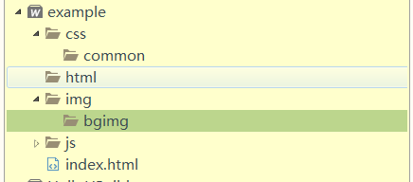

11，积累好用的css、js组件

12，手机点击延迟300ms，fastclick

13， Bootstrap （简单网站可用）

14，css hack（兼容性）

15，百度统计、腾讯分析、友盟+